PROBLEMES CONFINATS
1.- Llegeix cada frase i digues si és V o F
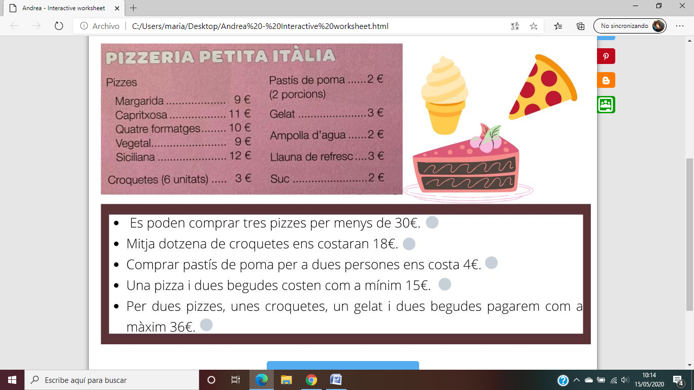

2.- A aquests problemes falta la pregunta. Has d’escollir una de les següents:
a.- Calcula els diners que costarà la tanca?
b.- Quants diners s’ha gastat?
c.- Quants paquets hi ha?
d.- Quant pesen entre totes dues?
Col.loca a cada problema la seva pregunta i després el resol:
1.-Al supermercat tenen el sucre en 3 prestatgeries, amb 15 paquets de sucre a cadascuna…

operacions:

resposta:

2.-El meu germà gran, amb els seus estalvis, ha comprat un videojoc de 35euros, una pantalla de 126euros i un teclat que li ha costat80 euros…

operacions:

resposta:

3.-El pati de l’escola té forma de rectangle amb 80m de llargada i 30m d’amplada. Volem encerclar-lo amb una tanca que val 20euros el metro…

operacions:

resposta:

4.-Al magatzem de reciclatge de paper, hi ha dos piles de cartró. Una pesa 132kg i l’altra, 85kg…

operacions:

resposta:

